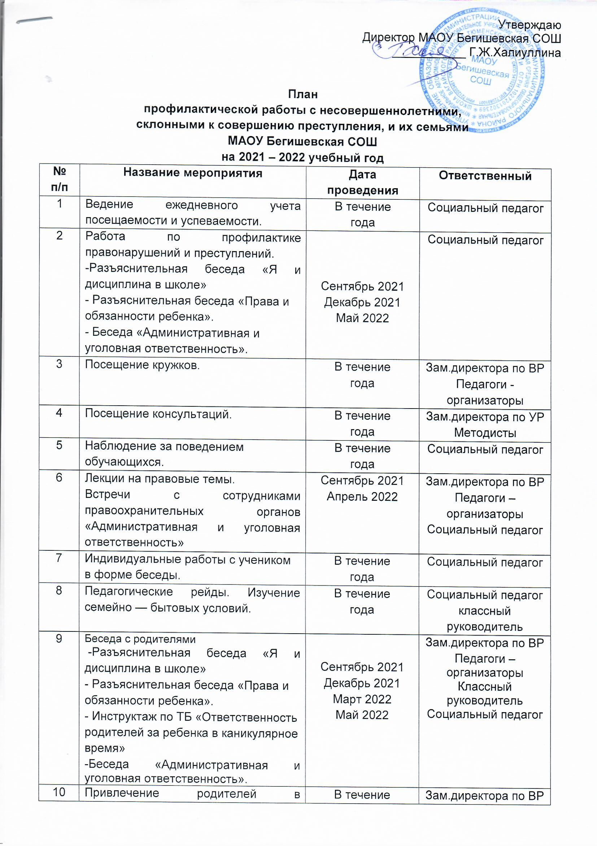

10 | Привлечение родителей в коллективное творчество классного и школьного коллектива. | В течение  года | Зам.директора по ВР  Педагоги - организаторы
11 | Индивидуальные консультации с родителями. | В течение  года | Социальный педагог
12 | Разъяснительная беседа с родителями ««Отдых и занятость детей в учебное и каникулярное время». | Май 2022 | Социальный педагог

